OER.DigiChem.nrw

Skript zu Videoproduktion

Allgemeine Informationen
Projekt | scheLM
Themen | - Kontrollelemente in scheLM 3D – VB-Theorie
Verantwortlich | Schaper, Klaus
Autor | Kremper, Jennifer
Datum | 2021-10-24
Learning Outcome | Die Studierenden lernen die Kontrollelemente in scheLM 3D – VB-Theorie zu nutzen.

Skript
Nr. | Medium | Gesprochener Text | Kommentar
 | Intro-Greenscreen | Hallo, in diesem DigiChem-Video lernst Du die Bedienelemente der Module in scheLM 3D – VB kennen.
 | 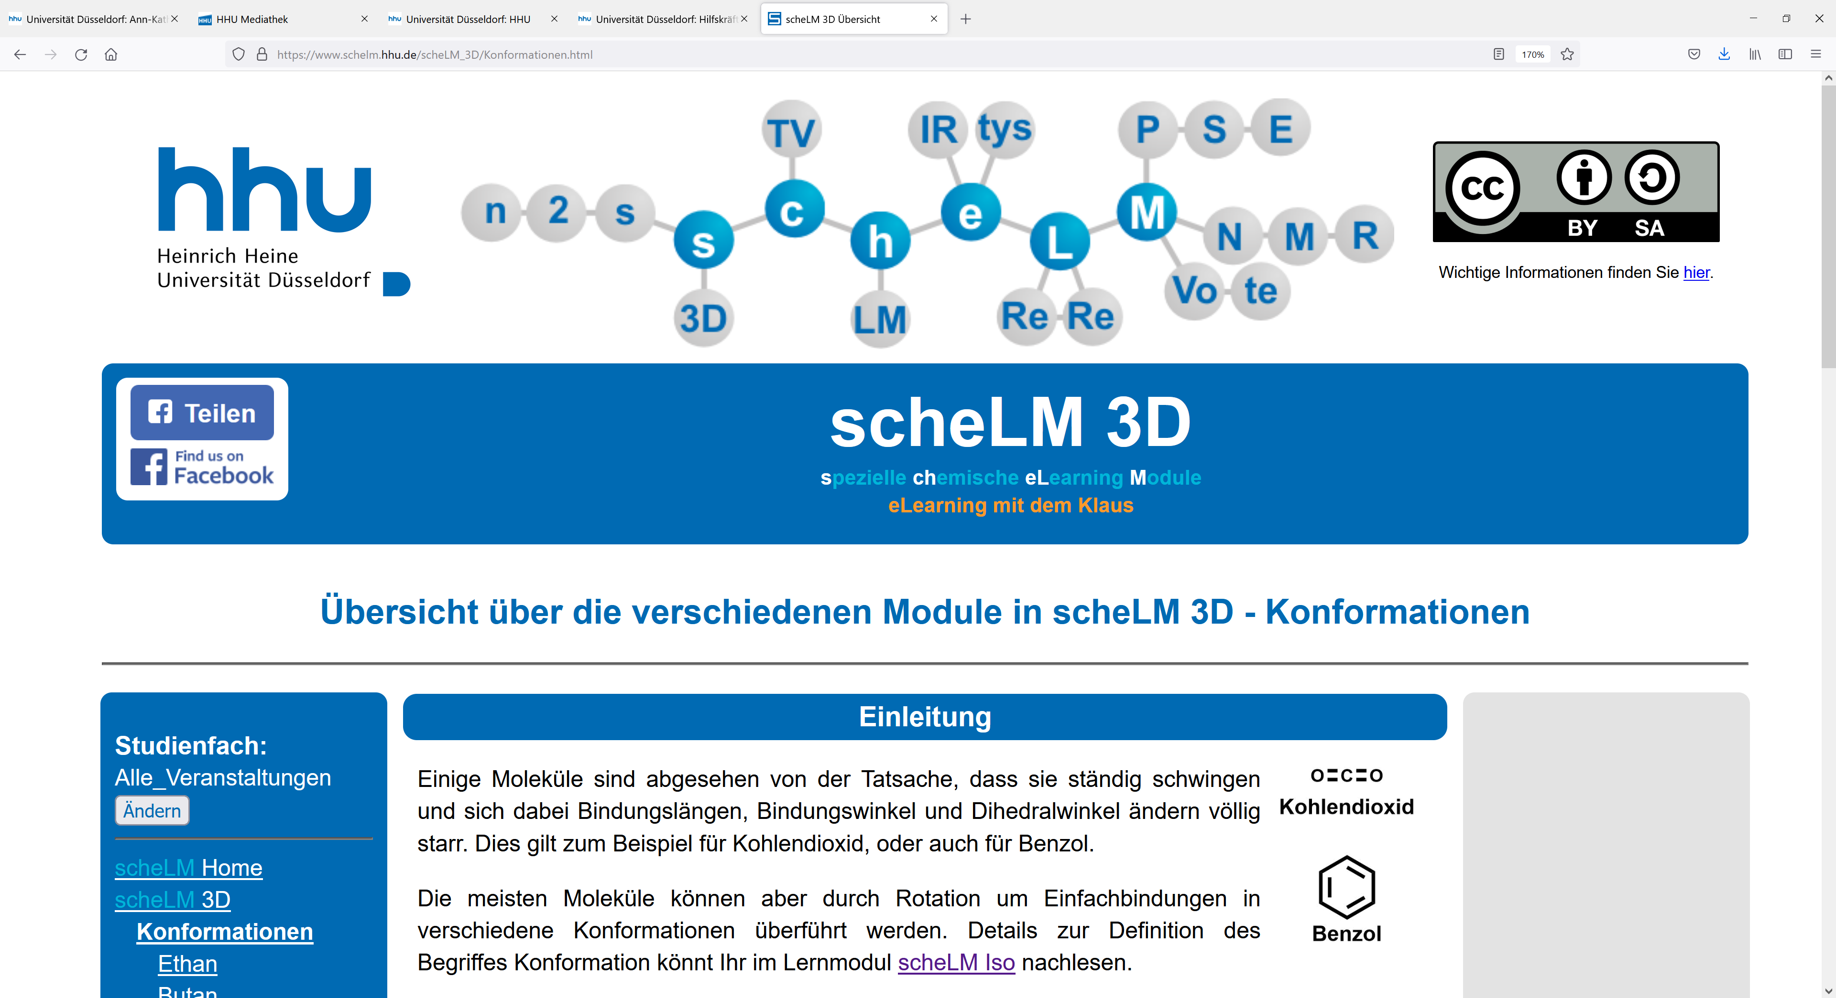 | Dazu nutzen wir das Modul scheLM 3D - VB-Theorie - 2. Periode.  Gehe zunächst auf die Startseite von scheLM: www.schelm.hhu.de. | Kasten
 |  | Im Menü auf der linken Seite wählst Du zunächst scheLM 3D,  --- VB-Theorie  --- und 2. Periode aus. | Scheinwerfer  Scheinwerfer  Scheinwerfer
 | 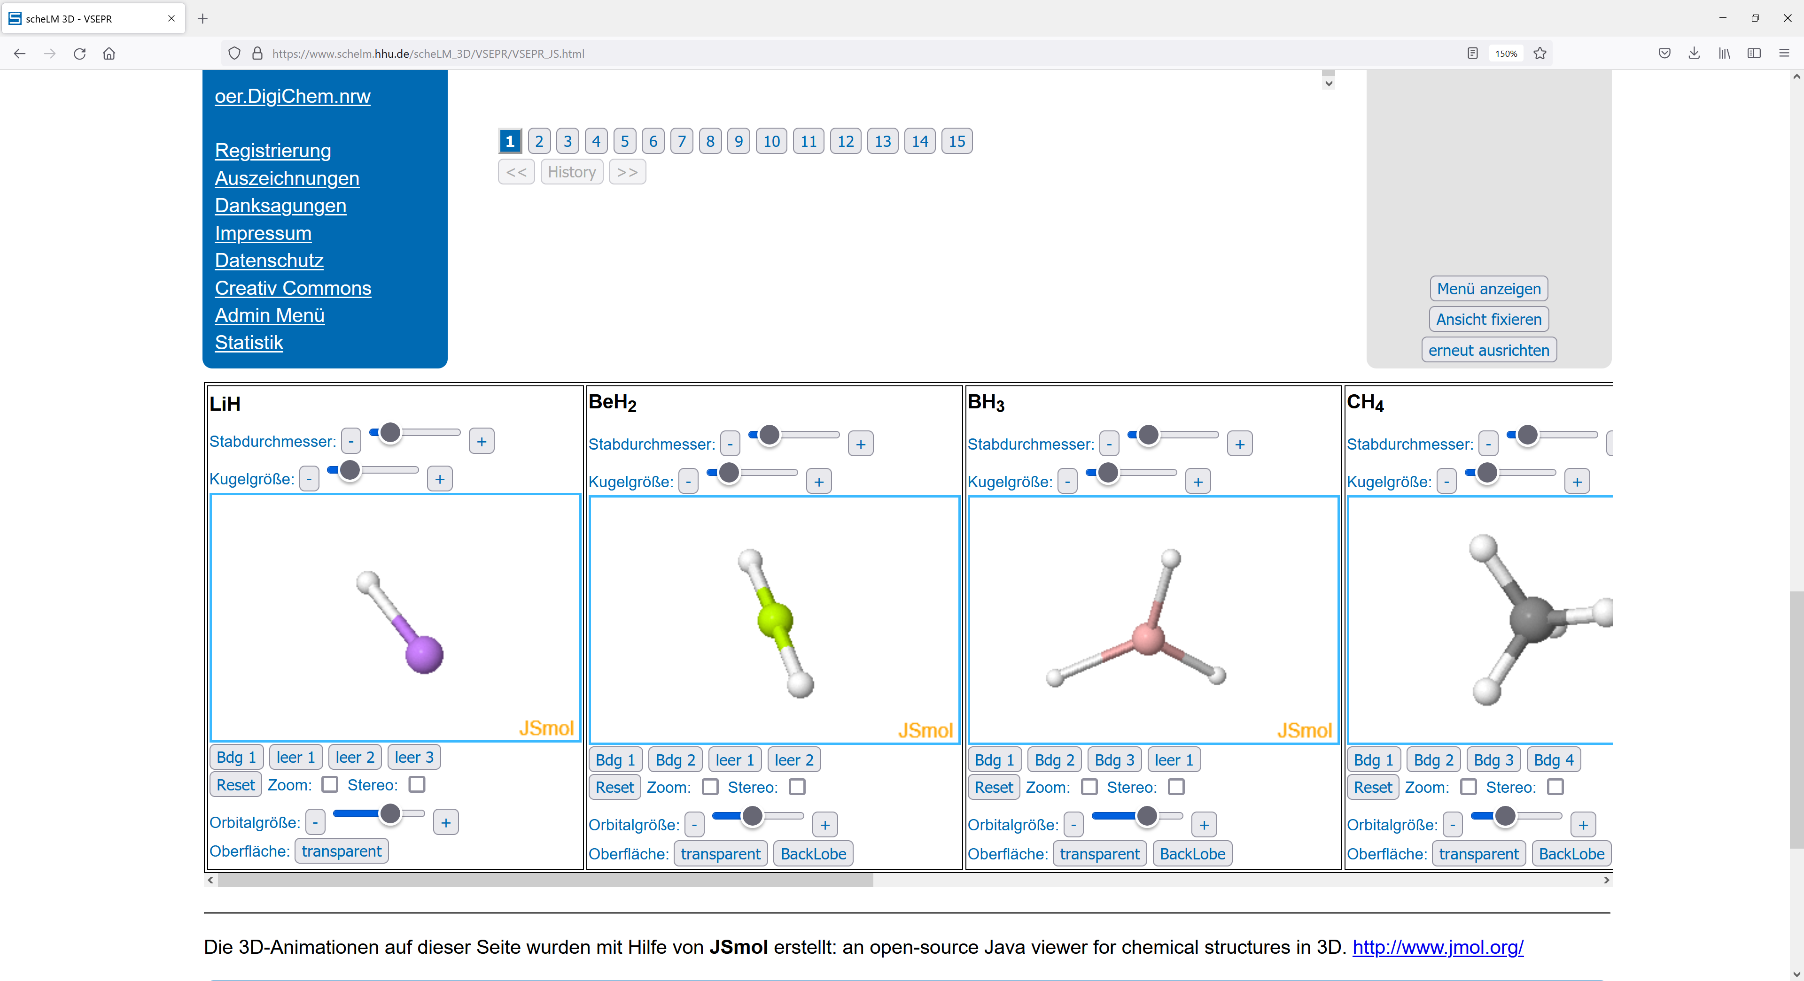 | Scrolle an die richtige Position, sodass die Animationen sichtbar sind und wähle „Ansicht fixieren“ aus. Die Scrollfunktion ist deaktiviert.  Die allgemeine Bedienung der Molekülanimationen,  und einiger wichtiger Bedienelemente, wie  --- Stabdurchmesser  --- Kugelgröße  --- Zoom  --- und Stereo,  wurden bereits in einem generellen Einführungsvideo erklärt. | Scrollen  Kasten  Kasten  Kasten  Kasten
 | 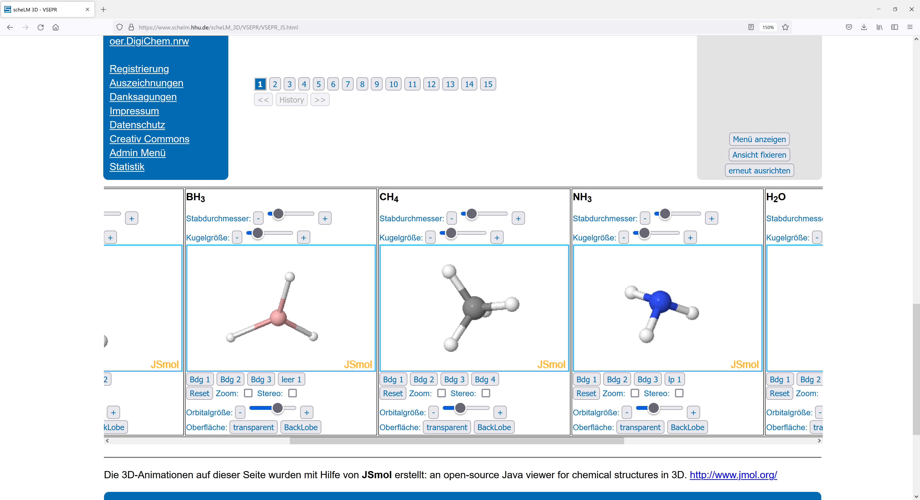 | --- Nutze den horizontalen Scrollbalken, um BH₃, CH₄ und NH₃ sichtbar zu machen. | zeigen
 | 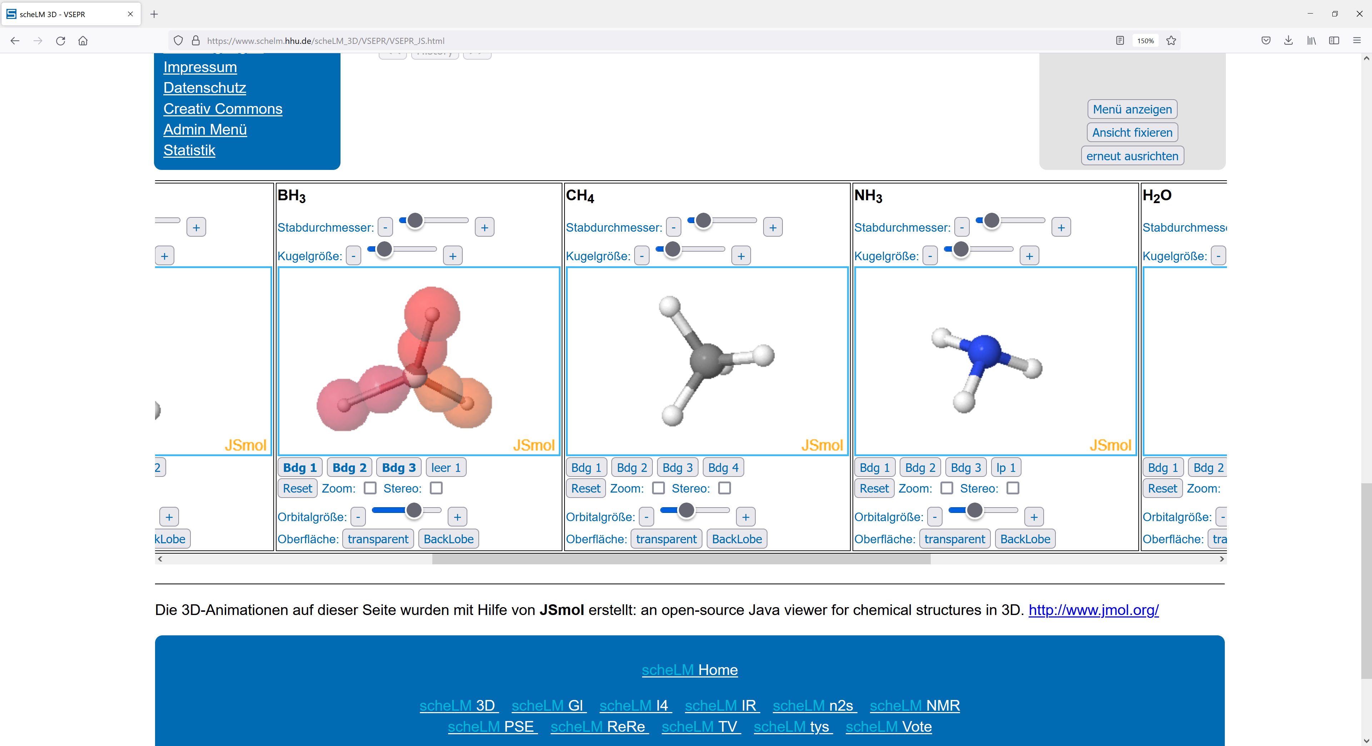 | --- Jedes Molekül hat seine eigenen Kontrollelemente. Wir beginnen mit BH₃.  --- Klicke den Button „Bdg 1“ an.  --- Eine der drei sigma-Bindungen wird eingeblendet und der Button wird hervorgehoben.  --- Klicke auf „Bdg 2“ und „Bdg 3“, um die beiden weiteren Bindungen anzuzeigen. | Kasten  Kasten
 | 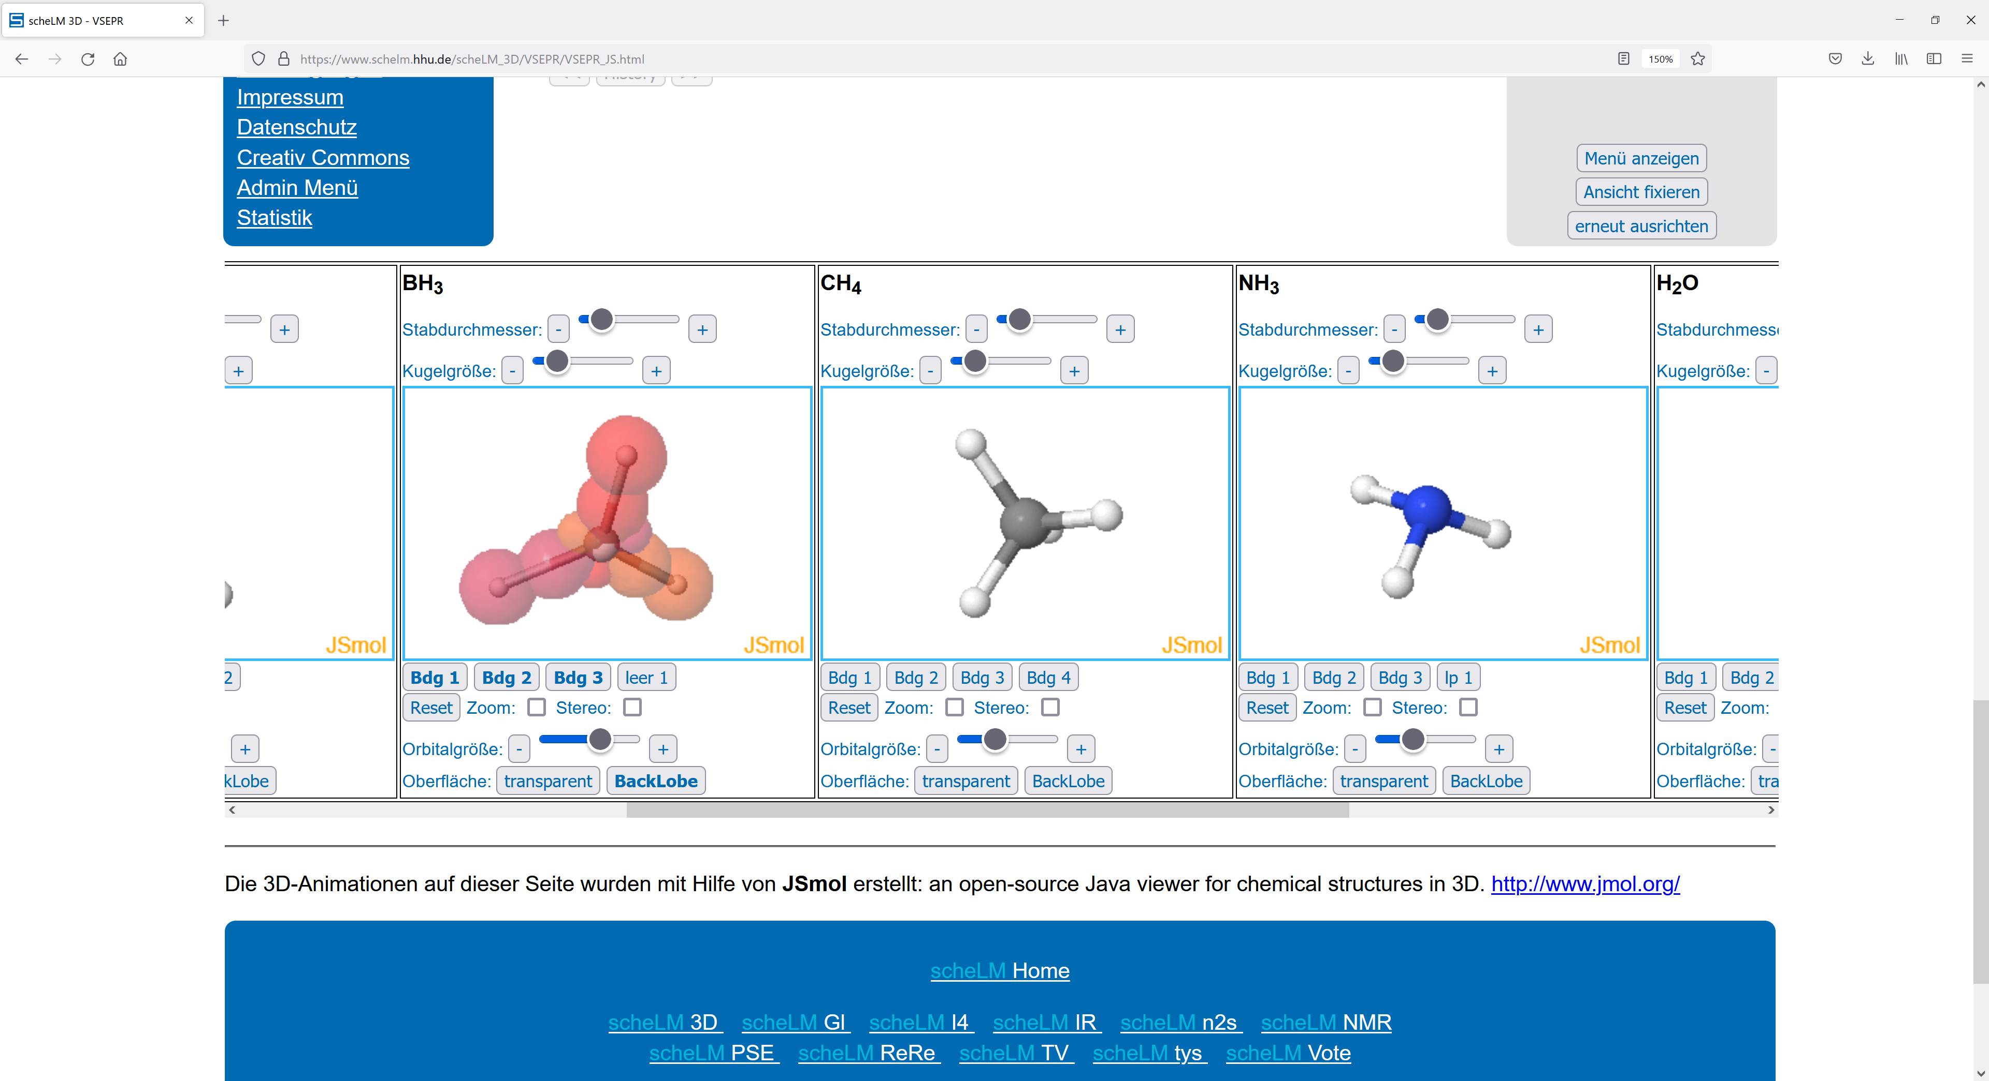 | --- Alle drei Bindungen sind in verschiedenen Rot-Tönen dargestellt.  --- Jede Bindung entsteht formal aus einem 1s Orbital des Wasserstoffatoms und einem sp²-Hybridorbital des Bors.  --- Das sp²-Hybridorbital des Bors besteht aus einem großen Front-Lobe und einem kleineren Back-Lobe.
 | Hinweis:  Backlobe über den Backlobe Button aktivieren! | Der Back-Lobe wird aus Gründen der Übersichtlichkeit nicht gezeigt, kann aber durch Klicken auf „BackLobe“ akiviert werden. | Hinweis Folie  Danach zeigen
 | 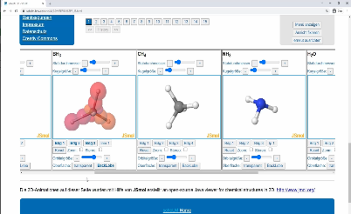 | Das Kontrollelement „transparent“ findest Du neben dem „BackLobe“  Dieser erlaubt das Aussehen der Orbitale zu manipulieren. | Kasten
 | Hinweis:  Aus: Orbitale sind besser zu erkennen  An: Molekülgeometrie ist besser zu erkennen | Wenn die Transparenz ausgeschaltet ist, lassen sich die Orbitale besser erkennen. Allerdings sind dann die Atome und deren Verknüpfung nicht mehr zu sehen. | Hinweis Folie
 | 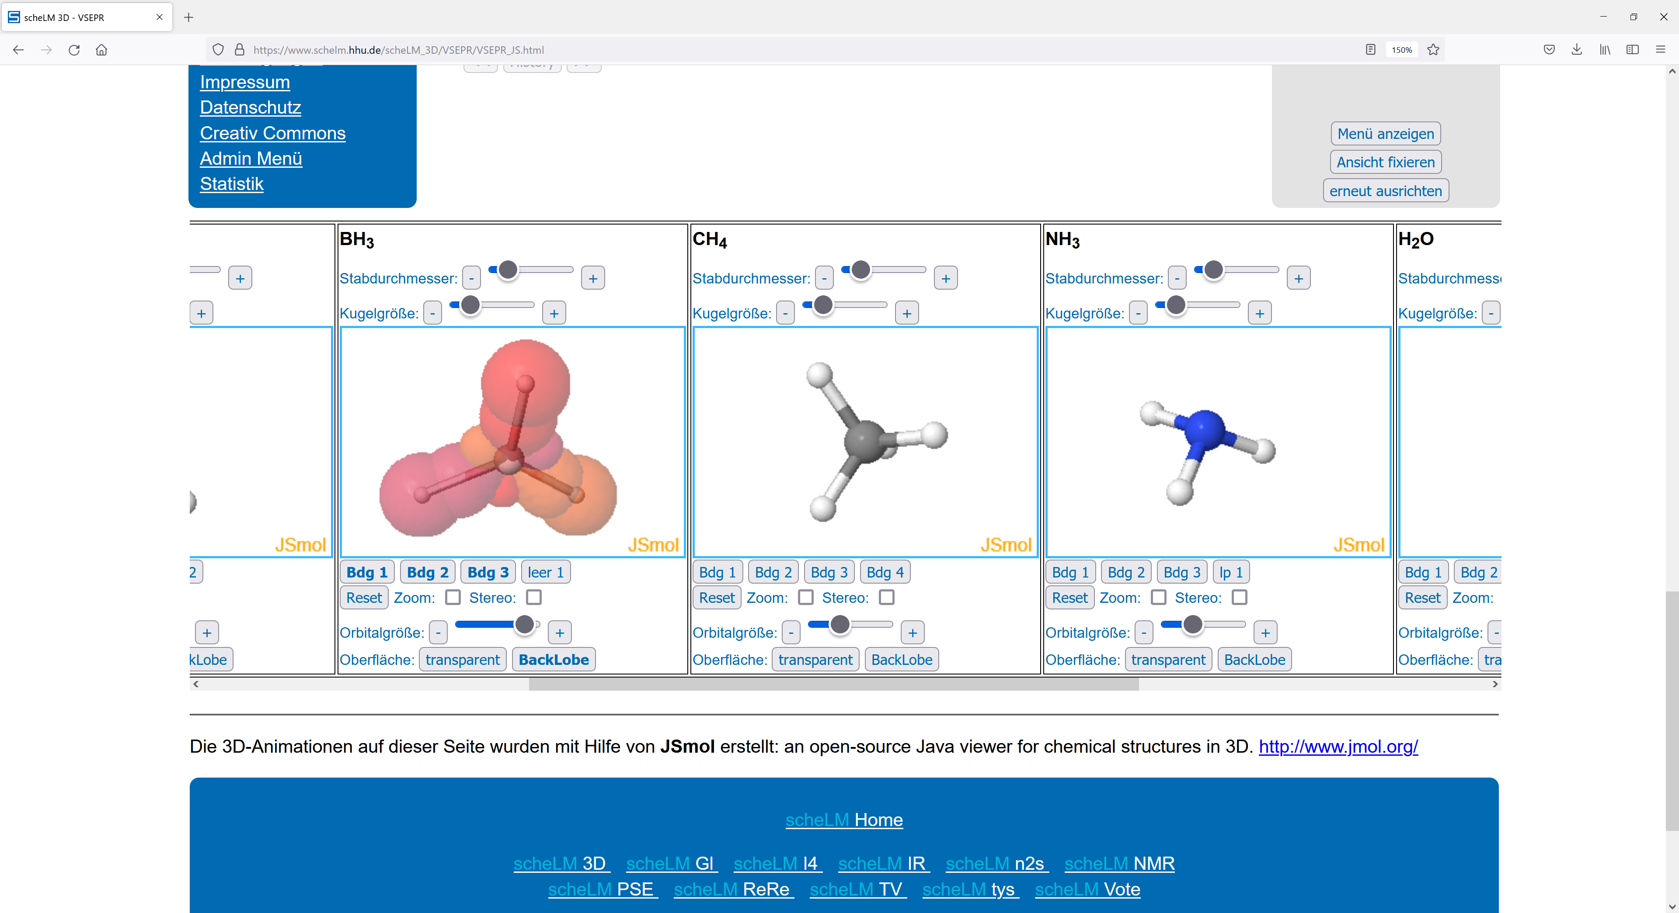 | --- Auch die Größe der Orbitale kann angepasst werden.  --- Klicke auf „+“ um die Orbitale zu vergrößern. | Kasten  Mehrfach klicken.
 | 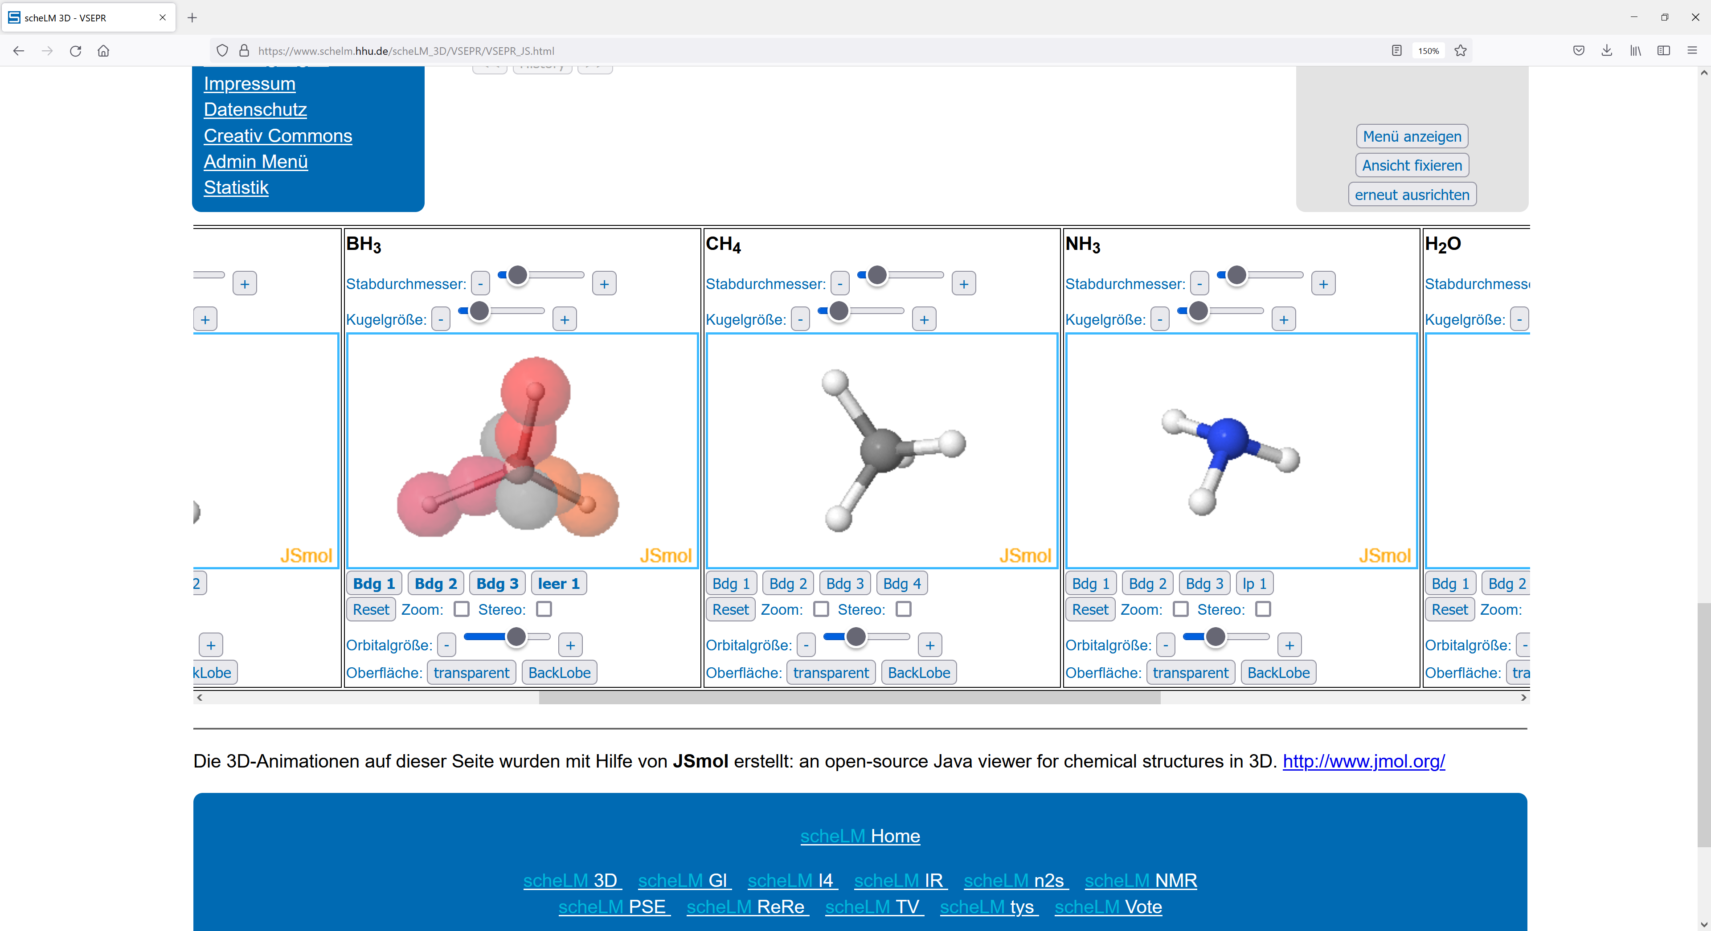 | --- Im BH₃ gibt es ein unbesetztes p-Orbital. Aktiviere dieses durch klicken auf „leer 1“  --- Das unbesetzte p-Orbital ist in Grau angezeigt. | Kasten
 | 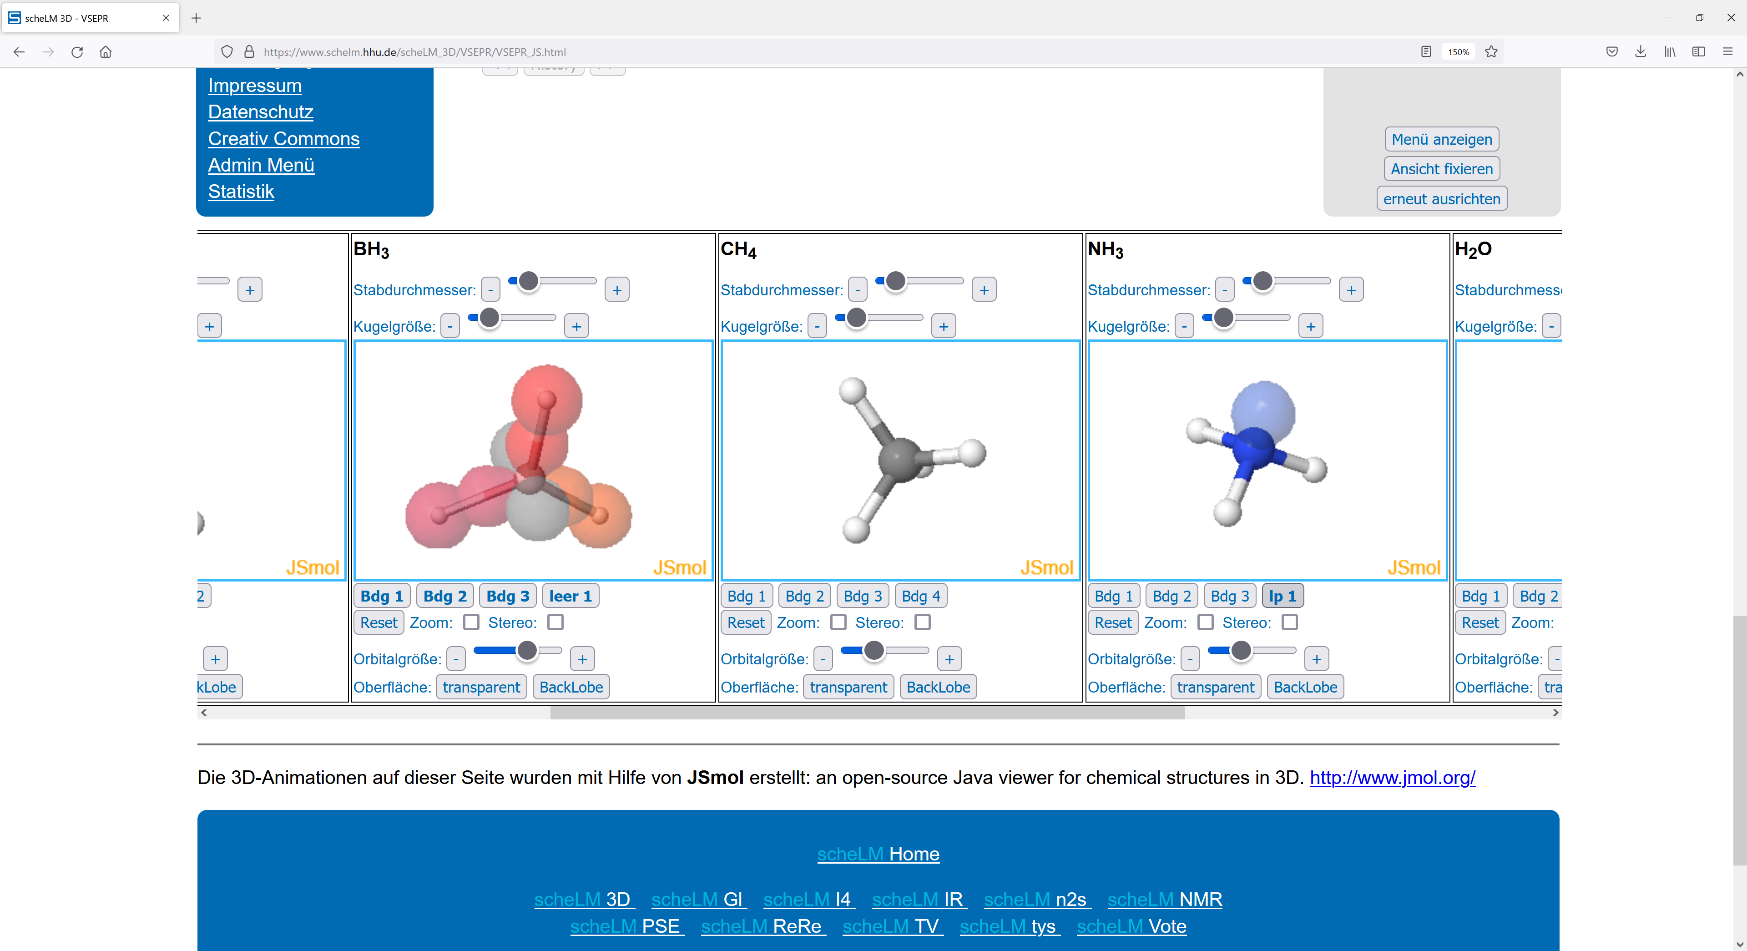 | --- Als nächstes betrachten wir das NH₃- Molekül genauer. Hier finden wir weitestgehend die gleichen Kontrollen wie im BH₃.  --- Direkt unter der Animation finden wir jetzt den Button „lp 1“ für „lone pair 1“. Wähle diesen Button und das lone pair erscheint in Blau. | Kasten
 | Hinweis:  σ-Bindungen: verschiedene Rottöne  Freie Elektronenpaare: verschiedene Blautöne  Leere Orbitale: verschiedene Grautöne  π-Bindungen: grün (in diesem Video nicht gezeigt)  Radikale: violett (in diesem Video nicht gezeigt) | --- In diesen Modulen wird ein einheitlicher Farbcode verwendet:  --- verschiedene Rottöne für alle σ-Bindungen,  --- verschiedene Blautöne für alle freien Elektronenpaare,  --- verschiedene Grautöne für alle leeren Orbitale  --- und in diesem Video nicht gezeigt:  --- Grüntöne für π-Bindungen und  --- Violet für Radikale. | Hinweis Folie
 | 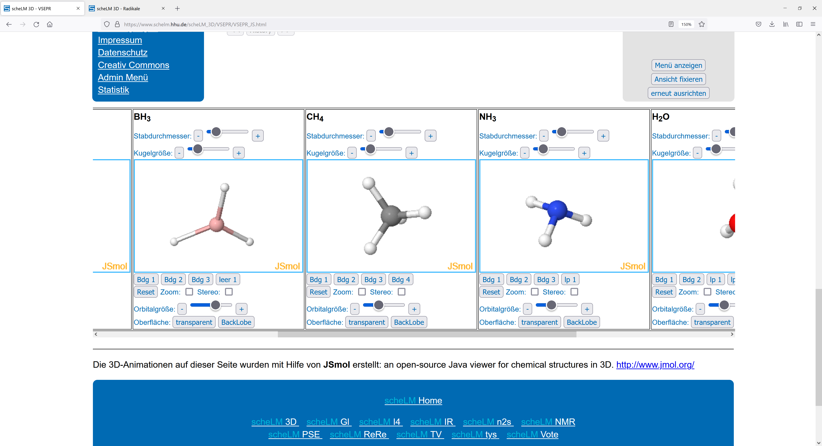 | --- Unter jedem Molekül gibt es einen Reset-Button.  --- Nutze diesen, um die Moleküldarstellungen für NH₃ und BH₃ zurückzusetzten. | Kasten  Zeigen
 | Outro - Greenscreen | In diesem DigiChem-Video hast Du den Umgang mit den wichtigsten Kontrollelementen in scheLM 3D – VB-Theorie kennengelernt. Nutze Dein neues Wissen und übe den Umgang mit diesen Kontrollelementen

